2020-PK-02-ita Tronchi e pile
6yo–8yo:  – | 8yo–10yo:  hard | 10yo–12yo:  medium | 12yo–14yo:  – | 14yo–16yo:  – | 16yo–19yo:  –
Answer Type: Multiple-Choice
Categories (click to choose):  ☐ algorithms and programming data  ☐ data structures and representations |  |  | ☐ computer processes and hardware  ☑ communication and networking  ☐ interactions, systems and society

Body
Nel villaggio dei castori i tronchi sono divisi in quattro gruppi (A, B, C, D) secondo tre caratteristiche (numero di anelli del tronco, segni di trascinamento sulla corteccia e numero di nodi). Il seguente diagramma di decisione mostra come si dividono fra i gruppi.
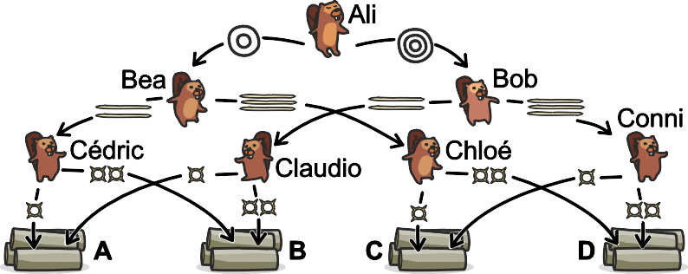
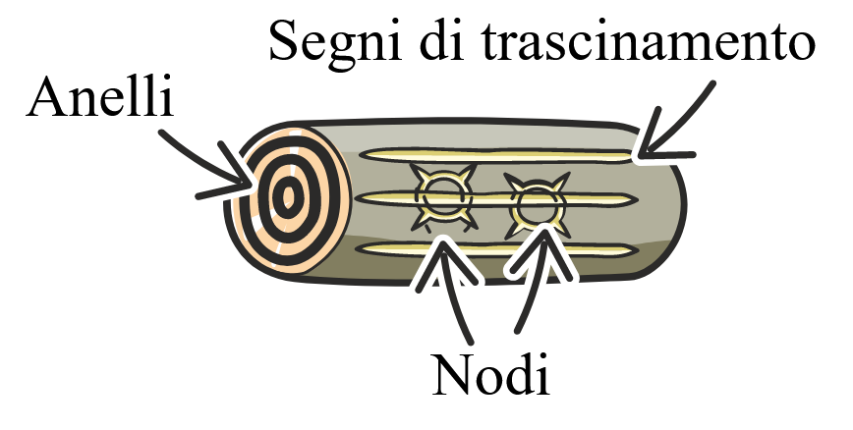
Per esempio, questo tronco
viene inserito nella pila D in seguito alle seguenti decisioni:
- Ali vede tre anelli e dà il tronco a Bob.
- Bob vede tre segni di trascinamento e dà il tronco a Conni.
- Conni vede due nodi e mette il tronco sulla pila D.

Question / Challenges
Su quale pila è collocato questo tronco?


Answer Options / Interactivity Description
Pila A.
Pila B.
Pila C.
Pila D.

Answer Explanation
La risposta corretta è la pila C. Questo perché Ali vede due anelli e dà il tronco a Bea. Bea vede tre segni di trascinamento e dà il tronco a Chloé. Chloé vede un nodo e mette il tronco sulla pila C.
Se lo si desidera, è possibile determinare per ogni pila quali tronchi appartengono alla rispettiva pila. Ci sono due tipi di tronchi su ogni pila.
Sulla pila A:
- Tronchi con 2 anelli , 2 segni di trascinamento e 1 nodo.
- Tronchi con 3 anelli , 2 segni di trascinamento e 1 nodo.
Sulla pila B:
- Tronchi con 2 anelli , 2 segni di trascinamento e 2 nodi.
- Tronchi con 3 anelli , 2 segni di trascinamento e 2 nodi.
Sulla pila C:
- Tronchi con 2 anelli , 3 segni di trascinamento e 1 nodo.
- Tronchi con 3 anelli , 3 segni di trascinamento e 1 nodo.
Sulla pila D:
- Tronchi con 2 anelli , 3 segni di trascinamento e 2 nodi.
- Tronchi con 3 anelli , 3 segni di trascinamento e 2 nodi.

It’s Informatics
Questo compito tocca diversi concetti dell'informatica.
In primo luogo, viene affrontato il concetto di diagrammi decisionali, che hanno applicazioni molto versatili nel campo dell'informatica. Qui vengono utilizzati per classificare gli oggetti in categorie selezionate (molto spesso si tratta di alberi di decisione, un tipo speciale di diagrammi decisionali. Il diagramma decisionale del compito non è un albero decisionale in questo caso, perché al livello più basso due gruppi sono posizionati sulla stessa pila).
Qui si può anche pensare al diagramma decisionale come a una rappresentazione astratta dei valori di una funzione di diverse variabili. A livello terminologico, in informatica si parla di «branching programs» (inglese per “programmi di ramificazione”).
Si riferisce anche al concetto di attributi (caratteristiche o proprietà) degli oggetti. Qui gli oggetti hanno tre attributi (anelli del tronco, segni di trascinamento, nodi), con ogni attributo che ha due possibili valori (due o tre anelli annuali o segni di trascinamento e uno o due nodi).
Ci sono molte possibili applicazioni per tali diagrammi decisionali. Uno di questi è la classificazione dei pacchetti di dati quando vengono inviati attraverso una rete (con router o switch).

Keywords and Websites
Albero di decisione, classificazione
https://it.wikipedia.org/wiki/Albero_di_decisione

Wording and Phrases
Jahresring: Kreisförmige Faserung des Holzes an einem Baum, an der man das Alter des Baumes ablesen kann.
Schleifspuren: Kratzer an der Rinde des Stammes, die entstehen wenn die Stämme über den Boden gezogen werden.
Klassifizierung: Das Einteilen von Objekten in Klassen.
Astloch: Faserung des Holzes, das durch einen Ast entstanden ist.

Comments
Marios O. Choudary, marios.choudary@gmail.com, 2020-03-27, Initial task.
========= REVIEWS ==========
By: Vipul Shah (svn: shah)
on 2020-04-19
Assigned review
Rating as is: 3/6
Potential: 5/6
Like the task. The terminology used is in-consistent, in the image: “inner rings” and the task: “annual rings”. In the solution, it would help if an explanation is provided on why the other options are incorrect. Basically, what kind of logs would go each pile.
========================================
Marios O. Choudary, marios.choudary@gmail.com, 2020-05-03, Updated task:
Replaced annual with inner everywhere so terminology is consistent between image and text.

Alisher Ikramov (ikramov.alisher@list.ru), Vipul Shah (v.shah@tcs.com), Valentina Dagiene (valentina.dagiene@mif.vu.lt), 2020-05-19, changed Body (added example, explanation of the example), Question (shorter), Answer now should be C, added a piece of information in It’s Informatics, Keywords. Added Node to Wording. Changed age level (lower). Changed images (all) by Vaidotas Kincius
Regula Lacher (Switzerland), regula.lacher@inf.ethz.ch, 2020-07-11, translated to German.
Fabian Frei, fabian.frei@inf.ethz.ch, 2020-08-24, Formatierung verbessert, “Das ist Informatik” leicht überarbeitet, vor allem strukturiert. (Das Diagramm wurde teilweise noch immer als Baum bezeichnet.)

Graphics and Other Files
2020-PK-02-ita.odt This file.
2020-PK-02-log
2020-PK-02-log2ring3lines1node
2020-PK-02-scheme
All ealier images were created by author of task, Marios O. Choudary.
Current images are recreated by Vaidotas Kincius, vaidotas.kincius@gmail.com, 2020-05-20

Authors
Marios O. Choudary, marios.choudary@gmail.com, Pakistan

Contributors
Alisher Ikramov ikramov.alisher@list.ru, Uzbekistan
Vipul Shah, v.shah@tcs.com, India
Valentina Dagiene valentina.dagiene@mif.vu.lt, Lithuania
Vaidotas Kincius, vaidotas.kincius@gmail.com, Lithuania
Regula Lacher, regula.lacher@inf.ethz.ch, Switzerland
Juraj Hromkovič, juraj.hromkovic@inf.ethz.ch, Switzerland

Graphics
Marios O. Choudary, marios.choudary@gmail.com, Pakistan
Vaidotas Kincius, vaidotas.kincius@gmail.com, Lithuania
Susanne Datzko, susanne.datzko@inf.ethz.ch, Switzerland

License

Copyright © 2020 Bebras – International Contest on Informatics and Computer Fluency. This work is licensed under a Creative Commons Attribution-ShareAlike 4.0 International License. https://creativecommons.org/licenses/by-sa/4.0/.

